第六届湖南向上向善好青年推荐表
姓名 | 王先彬 | 性别 | 男 | 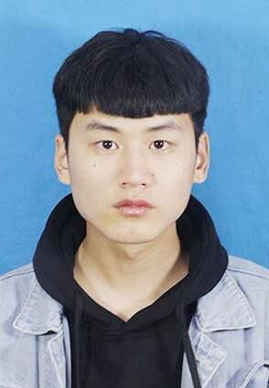
出生年月 | 2000年10月 | 民族 | 苗族
籍贯 | 湖南湘西 | 文化程度 | 大专
单位 | 湖南安全技术职业学院 | 职务 | 生活部部长
手机号码 | 18674300761 | 申报方式 | 组织推荐
微信号码 | 473376701 | 申报类别 | 爱岗敬业
个  人  简  历 | 2012-2015年就读于湖南省永顺县石堤镇初级中学  2015-2018年就读于湖南省永顺县第二中学  2018-2021年就读于湖南安全技术职业学院  2018-2019年担任湖南安全技术职业学院安全工程学院轨道1804班组织委员 2019-2020年担任湖南安全技术职业学院安全工程学院轨道1805班副班长2019-2020年担任湖南安全技术职业学院安全工程学院学生会生活部部长一职
曾  获  主  要  奖  励 | 2018获得安全工程学院优秀部门干事荣誉证书  2019年安全工程学院优秀助教荣誉证书  2019年获得沐霖校企三等奖学金及荣誉证书
主  要  事  迹 | 安全工程学院轨道1805班王先彬，自入校以来一直担任班级、二级学院学生会干部，事事严格要求自己，工作认真负责，争当表率，是老师得力助手，是同学的榜样。  2020年1月，王先彬在学院安排之下参加深圳地铁实习。不久，武汉爆发新型冠状病毒肺炎，疫情迅速蔓延全国。在同学们纷纷返湘之际，王先彬同学毫不畏惧，在战役面前选择逆行。他毅然写下《请战志愿书》，主动申请延长实习时间，奋战疫情防控第一线，用的实际行动诠释了一名新时代大学生贡献祖国的担当作为。
本  级  纪  检  机  关  意  见 | 签名（盖章）  年 月 日
本  级  团  委  推  荐  意  见 | 签名（盖章）  年 月 日
市  级  团  委  推  荐  意  见 | 签名（盖章）  年 月 日

